2024年度四川省

攀枝花市人民政府驻成都办事处

单位决算

目录

公开时间：2024年9月12日

第一部分 部门概况..................................................................1

一、部门职责....................................................................1

二、机构设置....................................................................2第二部分 2024年度部门决算情况说明.................................7

一、收入支出决算总体情况说明....................................7二、收入决算情况说明....................................................8

三、支出决算情况说明....................................................9

四、财政拨款收入支出决算总体情况说明...................12

五、一般公共预算财政拨款支出决算情况说明...........14

六、一般公共预算财政拨款基本支出决算情况说明...16

七、财政拨款“三公”经费支出决算情况说明...........17

八、政府性基金预算支出决算情况说明.......................19

九、国有资本经营预算支出决算情况说明...................19

十、其他重要事项的情况说明.......................................19

第三部分 名词解释.................................................................21

第四部分 附件.........................................................................25

第五部分 附表.........................................................................26

一、收入支出决算总表...................................................26

二、收入决算表...............................................................26

三、支出决算表...............................................................26

四、财政拨款收入支出决算总表..................................26

五、财政拨款支出决算明细表......................................26

六、一般公共预算财政拨款支出决算表......................26

七、一般公共预算财政拨款支出决算明细表..............26

八、一般公共预算财政拨款基本支出决算明细表......26

九、一般公共预算财政拨款项目支出决算表..............26

十、政府性基金预算财政拨款收入支出决算表..........26

十一、国有资本经营预算财政拨款收入支出决算表..26

十二、国有资本经营预算财政拨款支出决算表..........26

十三、财政拨款“三公”经费支出决算表..................26

# 

# 第一部分 单位概况

## 一、主要职能

（1）负责川、渝地区的联络。负责与省级机关、重庆市、成都市的联系；积极向上争取政策、项目、资金；宣传介绍攀枝花的政治、经济和社会发展情况，促进城市间的相互了解和友好往来；参与我市在成都、重庆进行的有关重大活动的组织协调和服务工作。

（2）加强调查研究，收集、整理和传递重要的政务、经济信息，为市委、市政府决策提供参考依据，为市及部门、县（区）和企业提供信息咨询服务。

（3）开展招商引资和区域间经济、技术、人才、文化的交流与合作；围绕我市经济发展的支柱产业和重点项目，积极开展招商引资活动，着力引进技术和资金，同时协助市内企业拓展市外市场。

（4）负责协调县（区）驻蓉办事处（联络处）的关系和业务指导。

（5）负责市级领导赴蓉及途经成都的接待工作，为市级各部门、县（区）和企事业单位在成都开展业务活动提供咨询服务和工作方便。

（6）负责与攀枝花调到成都和离退休后到成都定居的领导和干部的联系，为我市的经济建设和社会发展服务。

（7）协助市级有关部门做好本市人员到蓉上访的处置工作。

（8）负责对办事处及所属单位的财产进行监督管理，保证国有资产保值增值。

（9）承办市委、市政府和主管部门交办的其它事宜。

## 二、机构设置

1.机构设置

四川省攀枝花市人民政府驻成都办事处（本级）下属二级预算单位2个，其中行政单位0个，参照公务员法管理的事业单位1个，其他事业单位1个。

成办2024年机构未发生变化，仍是内设处室“三科一办”，即党委办公室、综合科、经济联络信息科、接待管理科，另外还挂有“中共攀枝花市委组织部驻成都流动党员服务站”、“共青团攀枝花市委驻成都工作委员会”和“攀枝花市驻成都群众工作站”等三个牌子。

2.人员编制

攀编办核定成办编制为政府机关人员（公务员）8人、工勤人员7人。截止2024年12月31日，职工包括公务员7人（含已调回市人大工作、工资关系未动的原主任袁斌，其编制为独立编制）、机关工勤人员4人、按照攀委办〔2012〕86号文管理的聘用人员2人共13人；2024年1月退休1人、2月退休1人、11月退休1人，所以人员总数减少3人。

3.当年取得的主要事业成效

2024年以来，攀枝花市政府驻成都办事处在市委、市政府领导下，在省机关事务管理局指导下，主动适应新形势新任务新要求，立足攀枝花市“两区三地一粮仓一门户”的新定位，紧紧围绕市委市政府中心工作，充分发挥职能职责作用，努力完成市委、市政府赋予的各项工作任务。

一是办事处党委始终坚持把政治建设摆在首位，始终把讲政治贯穿于党性锻炼和业务工作的全过程，今年已召开党员大会2次，开展书记讲党课1次，各支部开展专题学习6次，办事处党委被省机关事务局评优秀基层党组织，3名党员干部分别荣获优秀党员和优秀党务工作者，受到全省机关事务系统通报表扬。

二是全面加强党风廉政建设，制定印发办事处《2024年党风廉政建设暨反腐败工作要点》以党纪学习教育为抓手，研究制定了我办党纪学习教育实施方案，组织开展党纪教育集中学习4次，开展党纪学习教育专题读书班和学习研讨，深入细致学习《中国共产党纪律处分条例》，全面贯彻落实中央、省委、市委关于党纪学习教育的相关要求，分别组织党员干部观看《招标迷局》《戒尺》《谁的芒果》等警示教育片，通过集中学习会、典型案例以案说法，以及组织干部职工到金堂监狱开展现场教育等形式，深入开展警示教育，引导全体党员干部学纪、知纪、明纪、守纪。

三是以巡察工作为契机，全面梳理存在的突出问题，举一反三，全面抓好整改工作。5月，十一届市委第六轮第一巡察组进驻我办开展巡察。办事处高度重视、全力配合，坚决遵守巡察工作纪律，以实事求是的精神开展相关工作。巡察共反馈35个具体问题，办事处坚持实事求是、举一反三、标本兼治，及时制定整改工作方案，先后制定108条整改措施，不折不扣做好巡察整改各项工作。目前巡察反馈的32个问题已整改完成，3个问题正在全面整改之中。

四是高效完成市领导、省“两会”代表等在蓉服务保障任务，加强与省级机关及成都市相关部门的政务沟通与合作。全力做好省“两会”、成都世界园艺博览会等重要会议、活动期间的接待服务工作，加强与成都铁路局、成都南站、成都东站的沟通对接，多措并举解决动车票务紧张，接送站等服务问题。对《驻成办签约酒店名录库》实施动态管理，多渠道、全方位搜集信息，确保信息准确及时，并实行每季度更新机制，分别对原有的成都市内特色餐饮、协议会议酒店、公务人员出差成都市内推荐酒店进行动态管理，整理签约酒店45家，会议酒店24家。截至目前，已服务政务、商务交流人员1000余人次，派遣公务用车1700余次，提供会务服务30余次。

五是提高政治站位，定期研判部署信访维稳工作。加强与省、市、县（区）信访部门的沟通联系，密切保持省、成都市与攀枝花信访信息的双向沟通，加强与省公安、信访等相关部门的联络，先后妥善处置了亿锦林业群访问题，吴向明、杨远白等10余名重点人员非访问题，充分发挥协作合力，使信访维稳工作平稳可控。截止目前，共接待处理各类赴蓉上访案件8起，劝返接返上访人员47人次。

六是尊老敬老，优化服务。我办以春节、重阳节为契机，开展节日慰问、送学上门、政策宣传等活动，及时传递市委、市政府对老干部的关心、关爱。全面建立老干部“一人一册”健康档案，针对不同需求，个性化开展服务，确保他们安享晚年。今年，我办先后做好陈樵、刘培元等老干部提高医疗待遇、提高离休干部护理费标准和增加离休干部离休费等政策的跟踪落实工作，帮助老干部看病就医、集体体检、组织活动、上门慰问176人次，其中往返住地与医院接送96人次，同时完成了“西锦·渡”小区和干休所重大安全隐患整治工作。

七是以高质量发展建设共同富裕试验区为引领，围绕市委“大抓落实年”重点任务，主动回攀对接重点项目牵头的市级部门、区县，积极参与重大招商引资项目在蓉的跟进和服务保障工作。多渠道搜集项目信息，积极参加驻蓉区域协作交流平台等活动，开展2024攀枝花城市推介活动，加强与外地企业的联系，宣传我市优势资源和特色产业，吸引更多企业及投资项目落户我市，促进经济发展。

八是加强公务用车规范管理。通过“三定点”管理和严格的审批流程，进一步优化车辆管理效能，确保公务车辆的安全、高效运行。

九是完成办事处基础设施维护修缮工作，确保国有资产保值增值。提升硬件设施的同时，注重营造富有特色的文化氛围，完成各类标识标牌制作安装，在办公区域走廊、会议室安装展示攀枝花独特风貌与文化底蕴的宣传图片，营造积极向上、富有地方特色的工作氛围。

十是加强队伍建设，及时向市政府分管领导和市委组织部沟通汇报，及时办理了职工退休的相关事宜，加强人员更迭和队伍建设，通过遴选、商调、公招等方式，进一步充实干部职工队伍，及时上报各类工作信息，及时传递国家、省、市重要信息、政策动态。

# 第二部分 2024年度部门决算情况说明

一、收入支出决算总体情况说明

2024年度收入、支出总计均为548.04万元。与2023年度600.91万元相比，收入、支出总计各减少52.87万元，下降8.8%。其中包括一般公共服务支出333.98万元，占决算总收入的60.94%,与2023年末决算一般公共服务支出收入339.45万元相比，减少5.47万元，降低1.61%；社会保障和就业支出153.7万元，占决算总收入的28.05%，与2023年末决算社会保障和就业支出收入194.98万元相比，减少41.28万元，降低21.17%；卫生健康支出32.13万元，占决算总收入5.86%，与2023年末决算卫生健康支出38.53万元相比，减少6.4万元，降低16.61%；住房保障支出28.23万元，占决算总收入的5.15%，与2023年末决算住房保障支出收入27.95万元相比，增加0.28万元，增长1%。

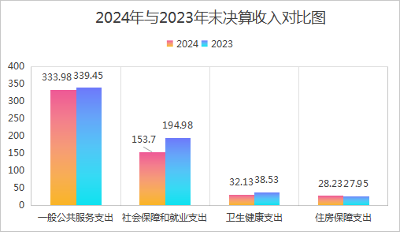

（图1：收入、支出决算总计变动情况图）

二、收入决算情况说明

2024年度本年收入合计548.04万元，其中：一般公共预算财政拨款收入548.04万元，占100%；政府性基金预算财政拨款收入0万元，占0%；国有资本经营预算财政拨款收入0万元，占0%；上级补助收入0万元，占0%；事业收入0万元，占0%；经营收入0万元，占0%；附属单位上缴收入0万元，占0%；其他收入0万元，占0%。

**1．收入支出结构分析**

（1）各项收入占总收入的比重

2024年一般财政拨款收入为548.04万元，其中：

①按支出性质和经济分类：基本支出542.24万元，占总收入98.94%；其中人员经费444.24万元，占总收入81.06%；公用经费98万元，占总收入17.88%；项目经费5.8万元，占总收入1.06%。

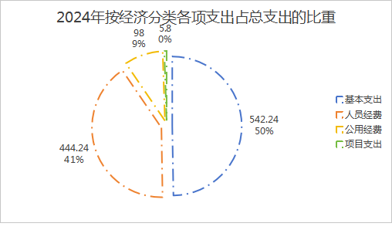

（图2：2024年一般财政拨款收入按支出性质和经济科目分类占比图）

②按功能分类：一般公共服务支出333.98万元，占总收入60.94%；社会保障和就业支出153.7万元，占总收入28.05%；卫生健康支出32.13万元，占总收入5.86%；住房保障支出28.23万元，占总收入5.15%。

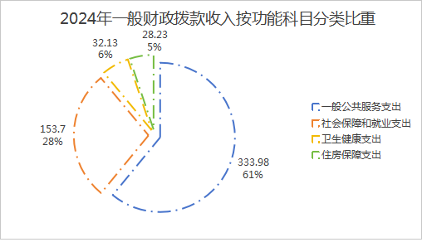

（图3：2024年一般财政拨款收入按功能科目分类占比图）

③按经济分类：工资福利支出328.4万元，占总收入59.92%；商品和服务支出103.8万元，占总收入18.94%；对个人和家庭的补助支出115.84万元，占总收入21.14%。

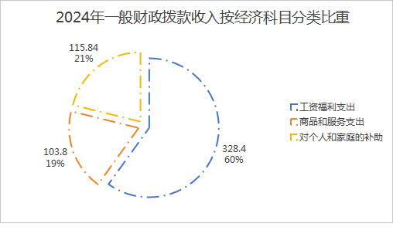

（图4：2024年一般财政拨款收入按经济科目分类占比图）

三、支出决算情况说明

2024年度本年支出合计548.04万元，其中：基本支出542.24万元，占98.94%；项目支出5.8万元，占1.05%；上缴上级支出0万元，占0%；经营支出0万元，占0%；对附属单位补助支出0万元，占0%。

1.各项支出占总支出的比重

2024年一般公共预算财政拨款总支出中基本支出542.24万元，项目支出5.8万元，与收入持平。其中：

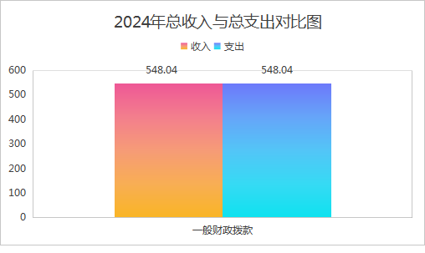

（图5：2024年总收入与总支出对比图）

①按支出性质和经济分类：人员经费444.24万元，占总支出81.06%；公用经费98万元，占总支出17.88%；项目经费5.8万元，占总支出1.06%，与收入持平。

（图6：2024年按支出性质和经济分类各项支出占总支出的比重）

②按功能分类：一般公共服务支出333.98万元，占总支出60.94%；社会保障和就业支出153.7万元，占总支出28.05%；卫生健康支出32.13万元，占总支出5.86%；住房保障支出28.23万元，占总支出5.15%，与收入持平。

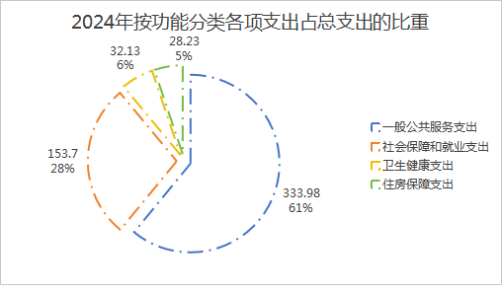

（图7：2024年按功能分类各项支出占总支出的比重）

③按经济分类：工资福利支出328.4万元，占总支出59.92%；商品和服务支出103.8万元，占总支出18.94%；对个人和家庭的补助支出115.84万元，占总支出21.14%，与收入持平。

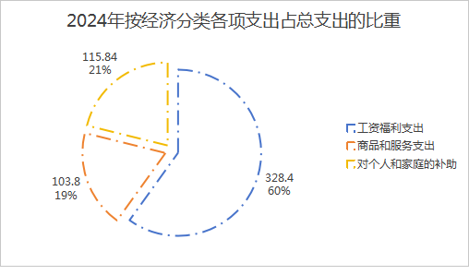

（图8：2024年按经济分类各项支出占总支出的比重）

四、财政拨款收入支出决算总体情况说明

2024年度财政拨款收入、支出总计均为548.04万元。与2023年度相比，财政拨款收入总计、支出总计减少52.87万元，下降8.8%。主要变动原因如下：

①按功能分类：2024年一般公共预算财政拨款支出548.04万元，一般公共服务支出333.98万元，占总支出60.94%；社会保障和就业支出153.7万元，占总支出28.05%；卫生健康支出32.13万元，占总支出5.86%；住房保障支出28.23万元，占总支出5.15%。与2023年相比，2024年一般财政拨款减少52.87万元，降幅为8.8%；其中：一般公共服务支出333.98万元，同比减少5.47万元；社会保障和就业支出153.7万元，同比减少41.28万元；卫生健康支出32.13万元，同比减少6.4万元；住房保障支出28.23万元，同比增加0.28万元。

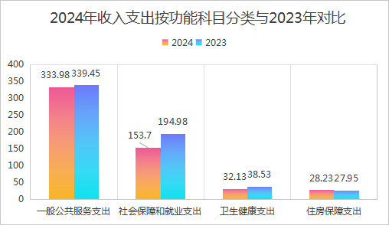

（图9：2024年收入支出按功能科目分类与2023年对比图）

②按支出性质分类：2023年基本支出589.51万元，其中人员经费483.1万元，公用经费106.41万元。与2023年相比：2024年基本支出542.24万元，总体减少47.27万元，同比降低8.02%，其中：人员经费444.24万元，减少38.86万元；公用经费98万元，减少8.41万元；项目支出5.8万元，同比减少5.6万元。

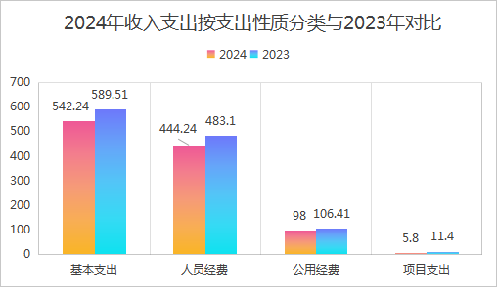

（图10：2024年收入支出按支出性质分类与2023年对比图）

③按经济分类：2023年工资福利支出334.05万元，商品和服务支出117.06万元，对个人和家庭的补助支出149.05万元，资本性支出0.72万元。与2023年相比，2024年工资福利支出328.4万元，减少13.29万元，同比降低1.69%；商品和服务支出103.8万元，减少13.29万元，同比降低11.35%；对个人和家庭的补助115.84万元，减少33.21万元，同比降低22.28%，资本性支出0万元，减少0.72万元，同比降低100%。

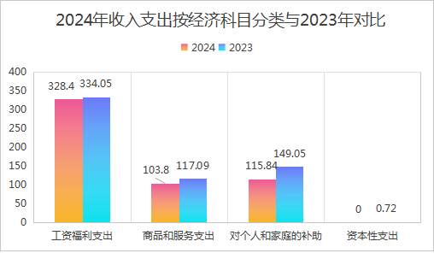

（图11：2024年收入支出按经济科目分类与2023年对比图）

五、**一**般公共预算财政拨款支出决算情况说明

**（一）一般公共预算财政拨款支出决算总体情况**

2024年度一般公共预算财政拨款收入548.04万元，占决算总收入的100%，与2023年末决算收入600.91万元相比，减少52.87万元，降低8.8%；其中包括一般公共服务支出333.98万元，占决算总收入的60.94%,与2023年末决算一般公共服务支出收入339.45万元相比，减少5.47万元，降低1.61%；社会保障和就业支出153.7万元，占决算总收入的28.05%，与2023年末决算社会保障和就业支出收入194.98万元相比，减少41.28万元，降低21.17%；卫生健康支出32.13万元，占决算总收入5.86%，与2023年末决算卫生健康支出38.53万元相比，减少6.4万元，降低16.61%；住房保障支出28.23万元，占决算总收入的5.15%，与2023年末决算住房保障支出收入27.95万元相比，增加0.28万元，增长1%。

**（二）一般公共预算财政拨款支出决算结构情况**

2024年一般公共预算财政拨款收入548.04万元，一般公共预算财政拨款支出548.04万元，实现收支平衡。其中：基本支出542.24万元，占总支出的98.94%，包含人员经费444.24万元，占总支出81.06%；公用经费98万元，占总支出17.88%；项目经费5.8万元，占总支出1.06%。在保证人员供给的前提下，合理开展项目活动，完成本年绩效目标。

**（三）一般公共预算财政拨款支出决算具体情况**

2024年度一般公共预算财政拨款支出决算数为548.04，完成预算100%。其中：

1.一般公共服务支出（类）政府办公厅室及相关机构事务（款）一般行政管理事务（项）支出5.8万元。

2.一般公共服务支出（类）政府办公厅室及相关机构事务（款）行政运行（项）支出328.18万元。

3.社会保障和就业支出（类）行政事业单位养老支出（款）行政单位离退休（项）支出112.05万元。

4.社会保障和就业支出（类）行政事业单位养老支出（款）机关事业单位基本养老保险缴费支出（项）支出34.37万元。

5.社会保障和就业支出（类）行政事业单位养老支出（款）机关事业单位职业年金缴费支出（项）支出6.36万元。

6.社会保障和就业支出（类）其他社会保障和就业支出（款）其他社会保障和就业支出（项）支出0.92万元。

7.卫生健康支出（类）行政事业单位医疗（款）行政单位医疗（项）支出18.11万元。

8.卫生健康支出（类）行政事业单位医疗（款）公务员医疗补助（项）支出6.12万元。

9.卫生健康支出（类）行政事业单位医疗（款）其他行政事业单位医疗支出（项）支出5.98万元。

10、卫生健康支出（类）其他卫生健康支出（款）其他卫生健康支出（项）支出1.91万元。

11、住房保障支出（类）住房改革支出（款）住房公积金（项）支出28.23万元。

六**、一**般公共预算财政拨款基本支出决算情况说明

2024年度一般公共预算财政拨款基本支出542.24万元，其中：

人员经费444.24万元，主要包括：基本工资、津贴补贴、奖金、伙食补助费、绩效工资、机关事业单位基本养老保险缴费、职业年金缴费、其他社会保障缴费、其他工资福利支出、离休费、退休费、抚恤金、生活补助、医疗费补助、奖励金、住房公积金、其他对个人和家庭的补助支出等。  
　　公用经费98.01万元，主要包括：办公费、印刷费、咨询费、手续费、水费、电费、邮电费、取暖费、物业管理费、差旅费、因公出国（境）费用、维修（护）费、租赁费、会议费、培训费、公务接待费、劳务费、委托业务费、工会经费、福利费、公务用车运行维护费、其他交通费、税金及附加费用、其他商品和服务支出、办公设备购置、专用设备购置、信息网络及软件购置更新、其他资本性支出等。

七、财政拨款“三公”经费支出决算情况说明

**（一）“三公”经费财政拨款支出决算总体情况说明**

2024年“三公”经费财政拨款支出决算为22.6万元，2024年“三公”经费财政拨款支出决算中，因公出国（境）费支出决算0万元，占0%；公务用车购置及运行维护费支出决算5.1万元，占22.57%；公务接待费支出决算17.5万元，占77.43%。

**（二）“三公”经费财政拨款支出决算具体情况说明**

2024年度“三公”经费财政拨款支出决算中，因公出国（境）费支出决算0万元，占0%；公务用车购置及运行维护费支出决算5.1万元，占22.57%；公务接待费支出决算17.5万元，占77.43%。具体情况如下：

（图十二：“三公”经费财政拨款支出结构）

**1、因公出国（境）经费支出0万元，完成预算100%。**全年安排因公出国（境）团组0次，出国（境）0人。

**2.公务用车购置及运行维护费支出5.1万元，完成预算100%。**公务用车购置及运行维护费支出决算与2023年度持平，其中：公务用车购置支出0万元。全年按规定更新购置公务用车0辆，其中：轿车0辆、金额0万元，越野车0辆、金额0万元，载客汽车0辆、金额0万元。截至2024年12月31日，单位账面共有其他用车7车辆，但实有公务用车为6辆（2016年7月公车改革时攀枝花市机关事务管理局将车辆调回进行拍卖处置，成办仍有1辆轿车因资料不全，财政暂无法批复核销），其中：轿车及商务车5辆、越野车1辆、载客汽车0辆。

公务用车运行维护费支出5.1万元。主要用于接待、招商引资、信息联络、离退休老干部服务工作及单位日常工作正常运行等所需的公务用车燃料费、维修费、过路过桥费、保险费等支出。

**3.公务接待费支出17.5万元，完成预算100%。**公务接待费支出决算与2023年度持平。国内公务接待支出17.5万元，主要用于执行公务、开展业务活动开支的交通费、住宿费、用餐费等。国内公务接待1050批次，1730人次（不包括陪同人员）。

外事接待支出0万元，外事接待0批次，0人次（不包括陪同人员），共计支出0万元。

八、政府性基金预算支出决算情况说明

2024年度政府性基金预算财政拨款支出0万元，占本年支出合计的0%。与2023年度相比，政府性基金预算财政拨款支出与上年持平。

九、国有资本经营预算支出决算情况说明

2024年度国有资本经营预算财政拨款支出0万元，占本年支出合计的0%。与2023年度相比，国有资本经营预算财政拨款支出与上年持平。

十、其他重要事项的情况说明

**（一）机关运行经费支出情况**

2024年度，四川省攀枝花市人民政府驻成都办事处（本级）机关运行经费支出98.01万元，比2023年度106.41万元相比减少8.4万元，下降7.9%。主要原因是我单位2024年有3名职工退休，相应公用经费减少。

**（二）政府采购支出情况**

2024年度，四川省攀枝花市人民政府驻成都办事处（本级）政府采购支出总额0万元，其中：政府采购货物支出0万元、政府采购工程支出0万元、政府采购服务支出0万元。。授予中小企业合同金额0万元，占政府采购支出总额的0%，其中：授予小微企业合同金额0万元，占政府采购支出总额的0%。

**（三）国有资产占有使用情况**

截至2024年12月31日，四川省攀枝花市人民政府驻成都办事处（本级）共有车辆4辆，其中：主要负责人用车0辆、机要通信用车0辆、应急保障用车0辆、其他用车4辆，其他用车主要是用于公务接待、招商引资、信息联络、离退休老干部服务工作及单位日常工作正常运转等所需的公务用车。单价100万元（含）以上设备（不含车辆）0台（套）。

**（四）预算绩效管理情况**

根据预算绩效管理要求，本部门在2024年度预算编制阶段，组织对物业管理费、招商引资活动经费、机关运转项目经费、维修维护费等4个项目开展了预算事前绩效评估，对4个项目编制了绩效目标，预算执行过程中，选取物业管理费、招商引资活动经费、机关运转项目经费、维修维护费4个项目开展绩效监控。

第三部分 名词解释

1.财政拨款收入：指单位从同级财政部门取得的财政预算资金。

2.年初结转和结余：指以前年度尚未完成、结转到本年按有关规定继续使用的资金。

3.年末结转和结余：指单位按有关规定结转到下年或以后年度继续使用的资金。

4.一般公共服务（类）政府办公厅（室）及相关机构事务（款）行政运行（项）：指反映行政单位（包括实行公务员管理的事业单位）的基本支出。

5.一般公共服务（类）政府办公厅（室）及相关机构事务（款）一般行政管理事务（项）：指反映行政单位（包括实行公务员管理的事业单位）未单独设置项级科目的其他项目支出。

6.一般公共服务（类）政府办公厅（室）及相关机构事务（款）专项业务及机关事务管理（项）：指反映各级政府举行各类重大活动、召开重要会议（如国务院一类会议、国庆招待会、全国劳模大会）的支出，政府机关房地产管理、公务用车管理等方面的支出。

7.一般公共服务（类）政府办公厅（室）及相关机构事务（款）事业运行（项）：指反映事业单位的基本支出，不包括行政单位（包括实行公务员管理的事业单位）后勤服务中心、医务室等附属事业单位。

8.社会保障和就业（类）行政事业单位养老支出（款）行政单位离退休（项）：指反映行政单位（包括实行公务员管理的事业单位）开支的离退休经费。

9.社会保障和就业（类）行政事业单位养老支出（款）事业单位离退休（项）：指反映事业单位开支的离退休经费。

10.社会保障和就业（类）行政事业单位养老支出（款）机关事业单位基本养老保险缴费支出（项）：指反映机关事业单位实施养老保险制度由单位缴纳的基本养老保险费支出。

11.社会保障和就业（类）抚恤（款）死亡抚恤（项）：指反映按规定用于烈士和牺牲、病故人员家属的一次性和定期抚恤金、丧葬补助费以及烈士褒扬金。

12.社会保障和就业（类）其他社会保障和就业支出（款）其他社会保障和就业支出（项）：指反映除上述项目以外其他用于社会保障和就业方面的支出。

13.卫生健康（类）行政事业单位医疗（款）行政单位医疗（项）：指反映财政部门安排的行政单位包括实行公务员管理的事业单位）基本医疗保险缴费经费，未参加医疗保险的行政单位的公费医疗经费，按国家规定享受离休人员、红军老战士待遇人员的医疗经费。

14.卫生健康（类）行政事业单位医疗（款）事业单位医疗（项）：指反映财政部门安排的事业单位基本医疗保险缴费经费，未参加医疗保险的事业单位的公费医疗经费，按国家规定享受离休人员待遇的医疗经费。

15.卫生健康（类）行政事业单位医疗（款）公务员医疗补助（项）：指反映财政部门安排的公务员医疗补助经费。

16.卫生健康（类）行政事业单位医疗（款）其他行政事业单位医疗支出（项）：指反映除上述项目以外的其他用于行政事业单位医疗方面的支出。

17.卫生健康（类）其他卫生健康支出（款）其他卫生健康支出（项）：指反映除上述项目以外其他用于卫生健康方面的支出。

18.住房保障支出（类）住房改革支出（款）住房公积金（项）：指反映行政事业单位按人力资源和社会保障部、财政部规定的基本工资和津贴补贴以及规定比例为职工缴纳的住房公积金。

19.基本支出：指为保障机构正常运转、完成日常工作任务而发生的人员支出和公用支出。

20.项目支出：指在基本支出之外为完成特定行政任务和事业发展目标所发生的支出。

21.“三公”经费：指单位用财政拨款安排的因公出国（境）费、公务用车购置及运行费和公务接待费。其中，因公出国（境）费反映单位公务出国（境）的国际旅费、国外城市间交通费、住宿费、伙食费、培训费、公杂费等支出；公务用车购置及运行费反映单位公务用车车辆购置支出（含车辆购置税）及租用费、燃料费、维修费、过路过桥费、保险费等支出；公务接待费反映单位按规定开支的各类公务接待（含外宾接待）支出。

22.机关运行经费：为保障行政单位（含参照公务员法管理的事业单位）运行用于购买货物和服务的各项资金，包括办公及印刷费、邮电费、差旅费、会议费、福利费、日常维修费、专用材料及一般设备购置费、办公用房水电费、办公用房取暖费、办公用房物业管理费、公务用车运行维护费以及其他费用。

第四部分 附件

部门预算项目支出绩效自评表（2024年度）见附件3

第五部分 附表

一、收入支出决算总表

二、收入决算表

三、支出决算表

四、财政拨款收入支出决算总表

五、财政拨款支出决算明细表

六、一般公共预算财政拨款支出决算表

七、一般公共预算财政拨款支出决算明细表

八、一般公共预算财政拨款基本支出决算表

九、一般公共预算财政拨款项目支出决算表

十、政府性基金预算财政拨款收入支出决算表

十一、国有资本经营预算财政拨款收入支出决算表

十二、国有资本经营预算财政拨款支出决算表

十三、财政拨款“三公”经费支出决算表